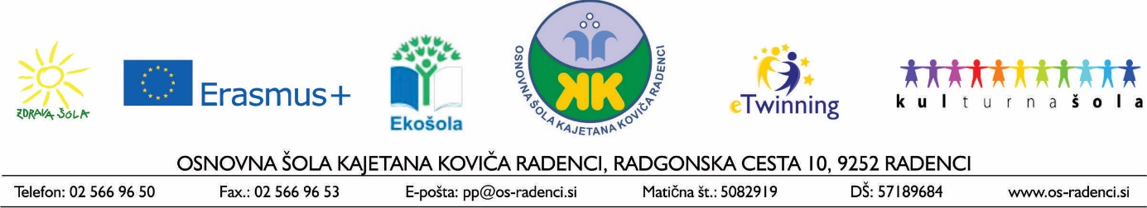
NAPOVEDNIK – MAJ

četrtek | - Praznik dela | MEDNARODNI PRAZNIK DELA
petek | - Praznik dela
sobota |  | SVETOVNI DAN SVOBODE TISKA  SVETOVNI DAN PTIC SELIVK
nedelja |  | SVETOVNI DAN GASILCEV  SVETOVNI DAN ASTME
ponedeljek
torek |  | SVETOVNI DAN BABIC
sreda
četrtek | - Naravoslovni dan – 8. in 9. razred  - Državno tekmovanje iz matematike | SVETOVNI DAN RDEČEGA KRIŽA  ČAS SPOMINA IN SPRAVE ZA TISTE, KI SO IZGUBILI ŽIVLJENJE MED DRUGO SVETOVNO VOJNO
petek |  | SVETOVNI DAN EVROPE  ČAS SPOMINA IN SPRAVE ZA TISTE, KI SO IZGUBILI ŽIVLJENJE MED DRUGO SVETOVNO VOJNO
sobota |  | SVETOVNI DAN MOŽGANSKE KAPI
nedelja
ponedeljek |  | SVETOVNI DAN MEDICINSKIH SESTER
torek |  | SVETOVNI DAN PRAVIČNE TRGOVINE  SVETOVNI DAN HIPERTENZIJE
sreda | - Kulturni dan – od 6. do 9. razreda  - Obisk književnika Igorja Plohla
četrtek |  | MEDNARODNI DAN DRUŽIN  SVETOVNI DAN PODNEBNIH SPREMEMB  SVETOVNI DAN OPOREČNIKOV
petek |  | MEDNARODNI DAN SOBIVANJA V MIRU  MEDNARODNI DAN SVETLOBE
sobota |  | SVETOVNI DAN TELEKOMUNIKACIJ
nedelja |  | SVETOVNI DAN MUZEJEV  SVETOVNI DAN PODJETNIC
ponedeljek
torek | - Športni dan - od 6. – 9. razreda
sreda | - Športni dan – 1. in 4. razred | SVETOVNI DAN KULTURNE RAZNOLIKOSTI ZA DIALOG IN RAZVOJ
četrtek |  | MEDNARODNI DAN BIOTSKE RAZNOVRSTNOSTI
petek
sobota |  | EVROPSKIH DAN PARKOV
nedelja |  | TEDEN SOLIDARNOSTI Z LJUDSTVI Z OBMOČIJ BREZ PRAVICE DO SAMOUPRAVE
ponedeljek |  | TEDEN SOLIDARNOSTI Z LJUDSTVI Z OBMOČIJ BREZ PRAVICE DO SAMOUPRAVE
torek | Delavnice za bodoče prvošolce – ob 17. uri | TEDEN SOLIDARNOSTI Z LJUDSTVI Z OBMOČIJ BREZ PRAVICE DO SAMOUPRAVE
sreda |  | SVETOVNI DAN SONCA  TEDEN SOLIDARNOSTI Z LJUDSTVI Z OBMOČIJ BREZ PRAVICE DO SAMOUPRAVE
četrtek |  | SVETOVNI DAN ŠPORTA  MEDNARODNI DAN PRIPADNIKOV MIROVNIH OPERACIJ OZN  TEDEN SOLIDARNOSTI Z LJUDSTVI Z OBMOČIJ BREZ PRAVICE DO SAMOUPRAVE
petek |  | TEDEN SOLIDARNOSTI Z LJUDSTVI Z OBMOČIJ BREZ PRAVICE DO SAMOUPRAVE
sobota |  | SVETOVNI DAN BREZ TOBAKA  TEDEN SOLIDARNOSTI Z LJUDSTVI Z OBMOČIJ BREZ PRAVICE DO SAMOUPRAVE

